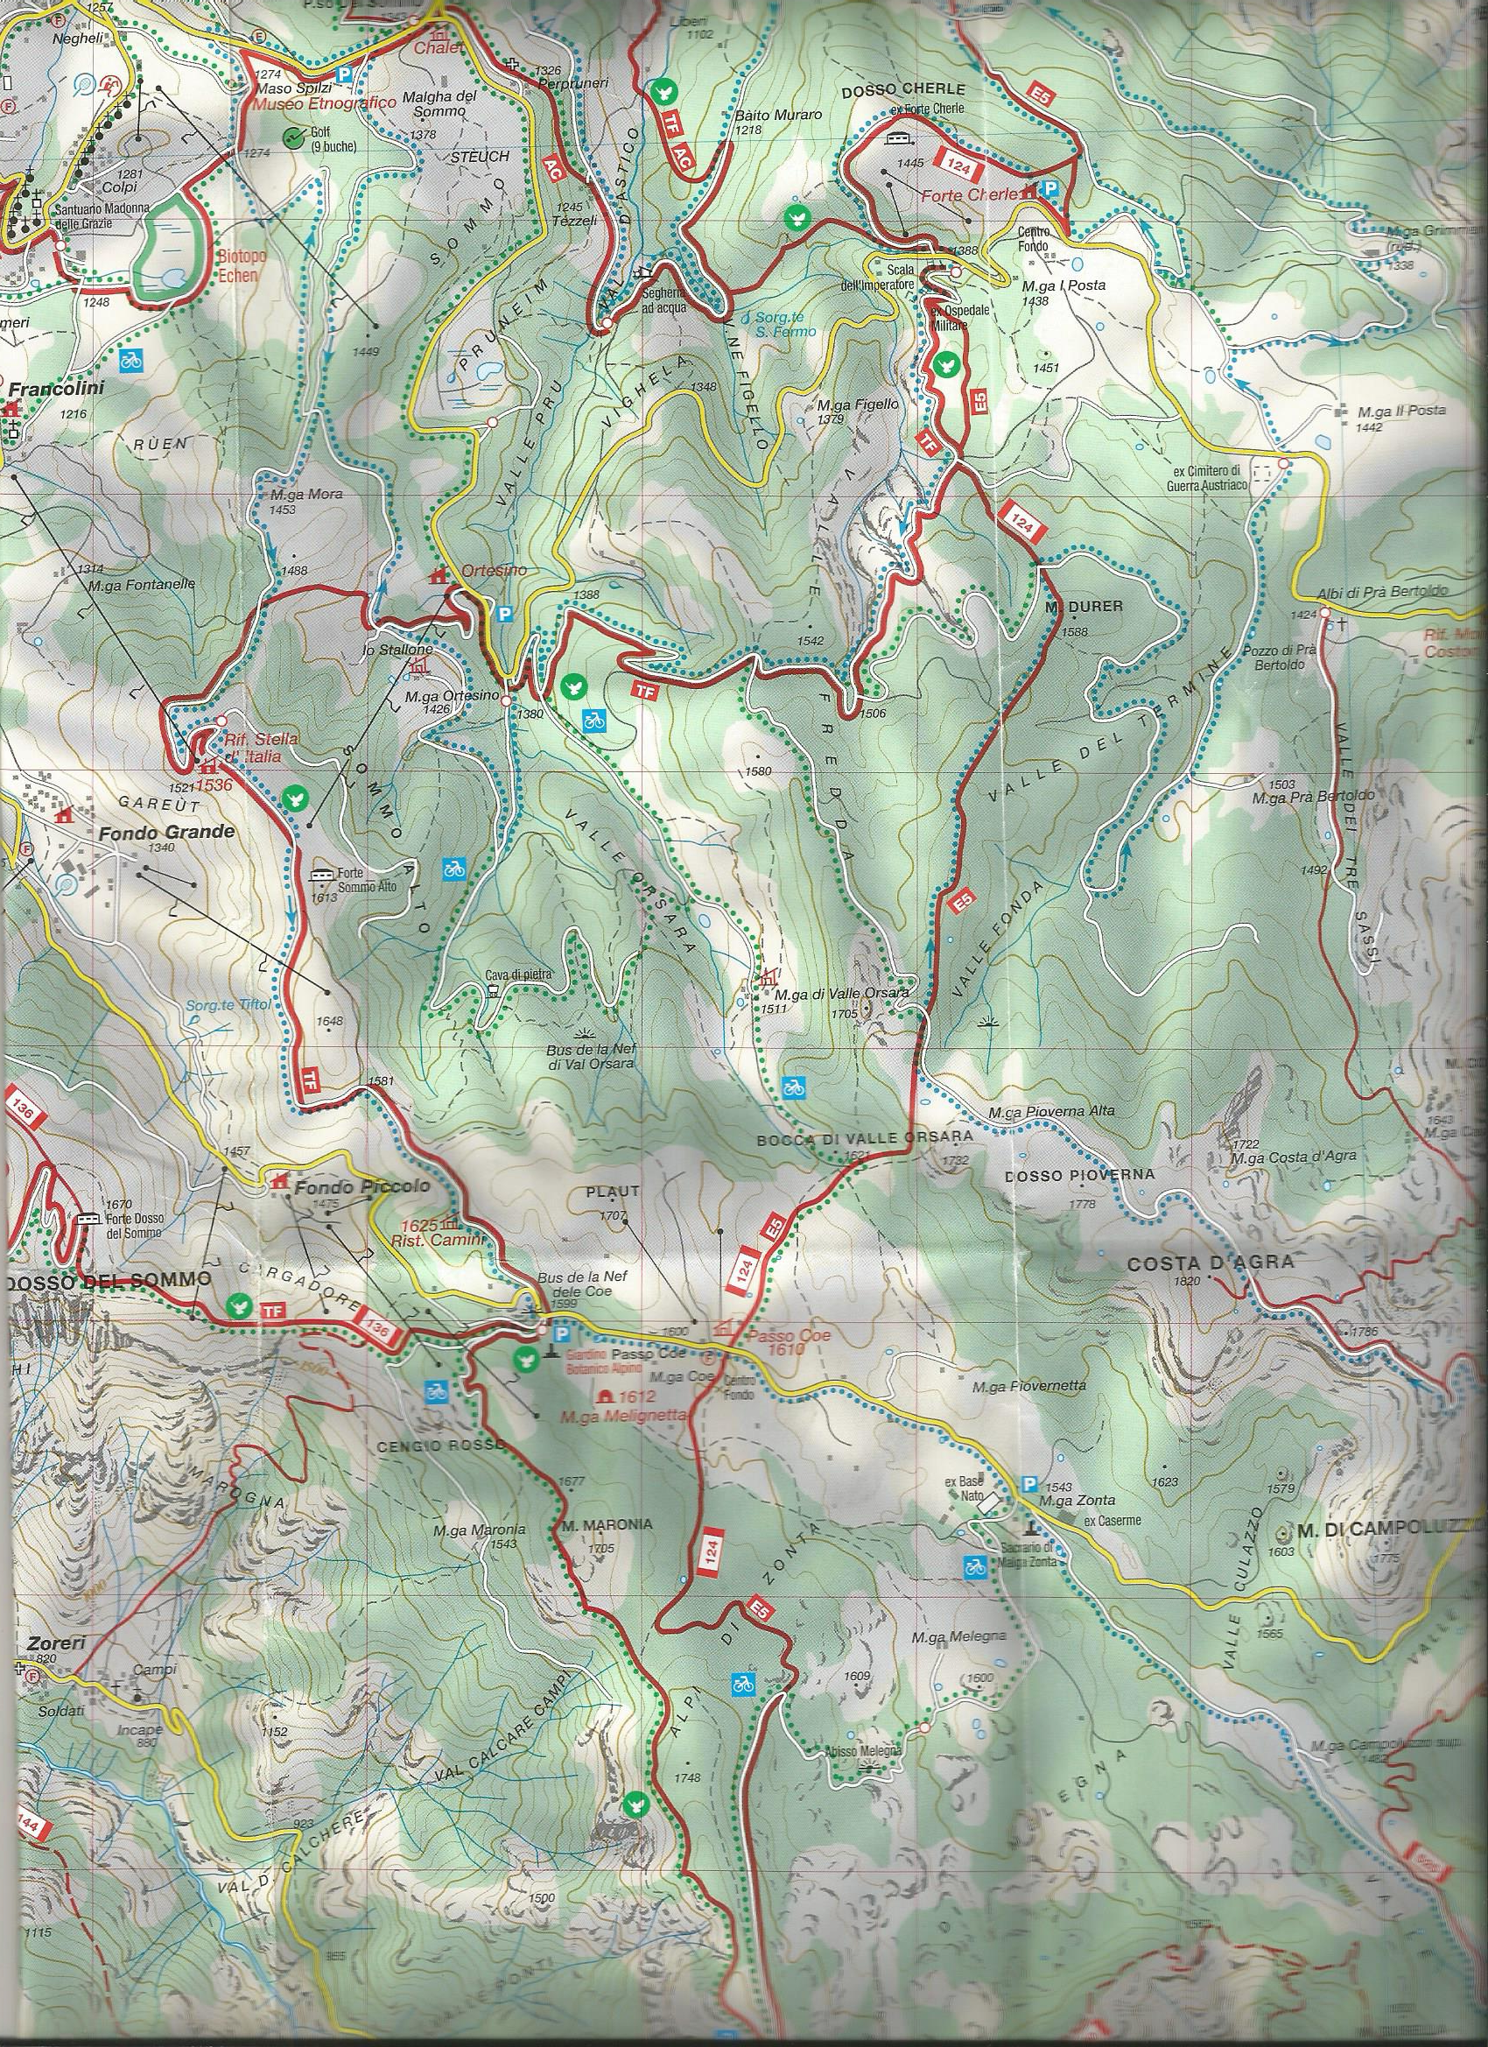

Monte Maggio

**5^ escursione 2019 – 23 giugno**

**Al Monte Maggio**

**Passo Sommo**

Forte Sommo Alto

Rif. Stella d’Italia

M.ga Zonta - Sacrario

Bivio q.1783

**Rif.Passo Coe**